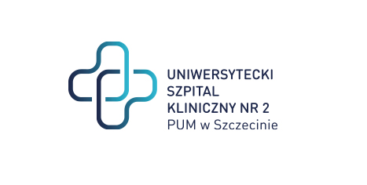

**al. Powstańców Wielkopolskich 72**

**70-111 Szczecin**

**Sygnatura: ZP.220.21.25**

Dotyczy: postępowania o udzielenie zamówienia publicznego pn.:  **Dostawa obłożeń fartuchów chirurgicznych oraz serwet i zestawów do zabiegów okulistycznych**

**INFORMACJA**

Zamawiający w załączeniu przekazuję ogłoszenie o zmianie ogłoszenia, gdzie przedmiotem zmiany jest ujednolicenie terminu składania i otwarcia ofert na wszystkich zadaniach na dzień 17 kwietnia 2025r. Godziny składania i otwarcia ofert pozostają bez zmian.

**Z poważaniem**

**Dyrektor USK-2**

**/podpis w oryginale/**

Sprawę prowadzi: Przemysław Frączek

Tel. 91 466-10-87